2018-2019 EĞİTİM-ÖĞRETİM YILI ÇAMLICA ORTAOKULU 7. SINIF2. DÖNEM 2. TÜRKÇE SINAVI

(İlk üç soruyu aşağıdaki metne göre cevaplayınız.)

……………………………………………………………………..
*Cildin canlı kalmasına ve taze görünmesine yardımcı olur.
*Vücut direncini artırarak bağışıklık sistemini geliştirir.
*İş hayatında daha aktif ve verimli çalışmanızı sağlar.
*Dinamik kalmanızı sağlar.
*Kasları güçlendirir ve erken yaşlanmayı önler.
*Akciğerleri açarak solunumu güçlendirir.
*Çocuklar spor yaparken fazla enerjilerini boşalttıkları için derslerinde daha verimli ve aktif olurlar.
SORU 1 5 PUAN
Yukarıdaki metne en uygun başlık aşağıdakilerden hangisidir.
A-Beslenmenin faydaları B-Spor yapmanın faydaları
C-Düzenli uykunun faydaları D-Erken kalkmanın faydaları

SORU 2 5 PUAN
Aşağıda anlamları verilen sözcüklerden hangisi bu metinde yoktur.
A-Yaşı ilerlemek B-Deri, ten
C-Bir gücün etkisine karşı koyma D-Heves, istek

SORU 3 5 PUAN
Aşağıdakilerden hangisi bu metne eklenebilecek bir madde olamaz?
A-Başka etkinliklere vakit ayırmayı önler.
B-Maksimum oksijen kapasitenizi artırır.
C-Fazla kalorilerin yakılmasını sağlar.
D-Aşırı kilo almayı önler.

Düğüm çözülüyor!

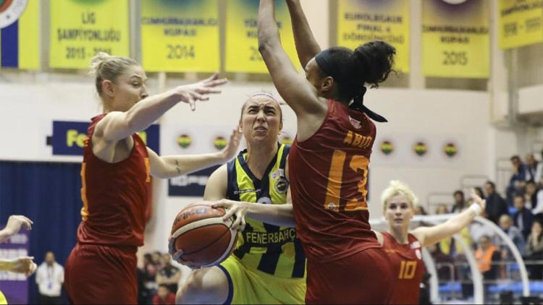

Kadınlar Basketbol Süper Ligi play-off yarı final serisinde Fenerbahçe ile Galatasaray, 5. ve son maçta karşı karşıya geliyor.
Metro Enerji Spor Salonu'nda oynanacak karşılaşma, saat 15.30'da başlayacak. Büyük çekişmeye sahne olan yarı final serisinde Fenerbahçe ve Galatasaray, ikişer galibiyet aldı. Serinin ilk karşılaşmasını 72-51 kazanan sarı-lacivertli ekip, 1-0 öne geçmesine rağmen Galatasaray, deplasmandaki ikinci mücadeleyi 59-48 alarak durumu 1-1'e getirdi.
Evindeki ilk karşılaşmada rakibini 74-59 mağlup eden sarı-kırmızılı ekip yarı final serisinde 2-1 üstünlük yakaladı. Fenerbahçe, deplasmandaki ikinci maçı 57-49 kazanarak seride 2-2 beraberliği sağladı.
Yarınki karşılaşmayı kazanan takım, finalde Çukurova Basketbol'un rakibi olacak.

(4 ve 5. soruları yukarıdaki haber metnine göre cevaplayınız.)

SORU 4 5 PUAN
Aşağıdakilerden hangisinin cevabı bU metinde yoktur?
A-Basketbol karşılaşması nerede yapılacak?
B-İki takım bu seride kaç kez karşılaştı?
C-Basketbol maçı ne zaman oynanacak?
D-Hangi takımın kazanma şansı yüksek?

SORU 5 5 PUAN
Bu haber metninden aşağıdakilerden hangisi çıkarılamaz?
A-İki takım da yarı final serisinde iki galibiyet aldı.
B-İki takımdan hangisi kazanırsa o şampiyon olur.
C-1. ve 4. Maçı Fenerbahçe kazandı.
D-2. ve 3. Maçı Galatasaray kazandı.

(6, 7, 8 ve 9. soruları aşağıdaki metne göre cevaplayınız.)
Üç oğlu varmış bir çiftçinin.
Burunları Kafdağı’ndaymış her birinin.
Baba onlara doğruyu anlatadursun,
Aklı yok ki dinleyenin.
Baba almış bir deste kuru dalı eline.
Hadi bakalım gösterin güç kimde ise.
Sırayla denemiş bizim akılsızlar.
Kıramayınca yüzler düşmüş yere.
Herkes kırar, demiş tek dalı baba.
Ayrılırsanız kalırsınız yaya.
Benzersizin o zaman kuru bir dala.
Birbirinize sarılın, kıramaz sizi hiçbir çaba
.
SORU 6 5 PUAN

Bu metinde anlatılan atasözü aşağıdakilerden hangisidir?
A-Birlikten kuvvet doğar. B-Bükemediğin bileği öp.
C-İş olacağına varır. D-Kendi düşen ağlamaz.

SORU 7 5 PUAN

Metinde geçen anlatadursun ve ayrılırsanız sözcüklerin yapısı sırasıyla aşağıdakilerden hangisidir?
A-türemiş /birleşik B-birleşik/ türemiş
C-türemiş/basit D-birleşik/basit

SORU 8 5 PUAN
Metinde altı çizilen dizelerdeki söz sanatları sırasıyla aşağıdakilerden hangisinde verilmiştir?
A-Benzetme/Abartma B-Abartma/Benzetme
C- Kişileştirme/Benzetme D-Abartma/Kişileştirme
SORU 9 5 PUAN

Bu metnin türü aşağıdakilerden hangisidir?

A-Masal B-Anı
C-Fabl D-Hikâye

(10 ve 11. Soruları aşağıdaki metne göre cevaplayınız.)

SORU 10 5 PUAN

Enerji tüketimi konusunda Almanya’da yapılan bir araştırmaya göre; yolcu taşımacılığında demiryolunda bir birim, kara yolunda üç birim, hava yolunda beş birim enerji tüketildiği belirlenmiştir. Enerji tüketimi açısından demiryolu avantajlı olmasına karşın zaman bakımından hava yolu daha avantajlıdır. Kara yolu ise hava yoluna göre zaman bakımından dezavantajlı olsa da maddi açıdan dolayı daha çok tercih edilmektedir.

Bu metinde düşünceyi geliştirme yollarından hangisi kullanılmamıştır?

A-Tanımlama B-Örnekleme
C-Sayısal verilerden yararlanma D-Karşılaştırma

SORU 11 5 PUAN

Bu metinde anlatım tekniklerinden hangisi kullanılmıştır?

A-Öyküleme B-Betimleme
C-Açıklama D-Tartışma

SORU 12 5+5 PUAN

Her şey önce insanın içinde başlar. İçinizde neler hissettiğiniz, dünyayı bu duygularla nasıl gördüğünüz önemlidir. Varlığınızın dünyaya açılan bütün kapıları, bütün pencereleri, bütün anahtarları içinizde saklıdır. Sevgi, nefret, üzüntü gibi birçok duygu oradan doğar ve yavaş yavaş çevreye yayılır.

*Metnin içinden ek fiile bir örnek yanınız.
……………………………………………………………………………….
*Metinde altı çizilen zarfın türü nedir?
……………………………………………………………………………….

SORU 13 3+3+3 PUAN

Aşağıdaki cümlelere bulunan anlatım bozukluklarını düzelterek cümleleri tekrar yazınız.

-Bugünlerde çok başım ağrıyor.
…………………………………………………………………………….
-Bu sıvadan kesinlikle tam puan alabilirim.
………………………………………………………………………………
-Sınıfta yüksek sesle bağırmayınız.
………………………………………………………………………………

SORU 14 5+5 PUAN

Demir, Ayhan, Suat, Murat ve Yasin bir bisiklet yarışması yaptılar. Yarışma sonuçları ile ilgili bilinenler şunlardır:
*Yarışmayı Yasin’den önce ve sonra bitirenler vardır.
*Demir ilk üçe girememiştir.
*Ayhan yarışmada en geride kalan isimdir.
Bu bilgilere uygun olabilecek iki farklı sıralama yapınız.
1. 1.
2. 2.
3. 3.
4. 4.
5. 5.

SORU 15 3+3 PUAN

YILLAR | KADIN | ERKEK | KABUL EDİLEN
2001 | 3400 | 6200 | 2000
2002 | 3900 | 6400 | 2400
2003 | 5300 | 700 | 3500
2004 | 8400 | 7300 | 4200
2005 | 15000 | 9000 | 6100

Yukarıdaki tabloda 2001 ve 2005 yılları arası iş başvurusu yapan kadın ve erkek sayıları verilmiştir.

Yukarıdaki tabloyu yorumlayarak iki tane çıkarım cümlesi yazınız.
-.........................................................................................
……………………………………………………………………………………
-…………………………………………………………………………………
………………………………………………………………………………..
SORU 16 10 PUAN

Kitap ve oku- sözcüklerini kullanarak aşağıda belirtilen özelliklerde cümleler yazınız.
( kitap ve oku sözcüğünü her cümlede kullanacağız.)

Sebep-sonuç: ……………………………………………………………..
……………………………………………………………………………………
Amaç-sonuç: ……………………………………………………………….
…………………………………………………………………………………….
Koşul-sonuç: ……………………………………………………………….
…………………………………………………………………………………….
Öznel: ………………………………………………………………………….
……………………………………………………………………………………..
Nesnel: ………………………………………………………………………….
………………………………………………………………………………………

NOT: Her sorunun yanında doğru cevabının puan değeri yazmaktadır. Süre kırk dakikadır.

Yeliz BİNGÖL Lokman AKYOL
Türkçe Öğretmeni Okul Müdürü

